106年度教育部國民及學前教育署自造實驗室
Fab Lab營運推廣實施計畫活動成果
活動名稱 |  | 馬克杯轉印工作坊
活動類別 |  | □體驗課程 ■工作坊 □推廣活動
活動目標 |  | 1.透過課程讓學員能瞭解製版與熱轉印的原理。  2.學員能實際操作製版與熱轉印的過程。  3.學員能傳達心中的希望，化(畫)成具體圖像及馬克杯。
執行情形 | 期程(時間) |  |  | 106年11月08日13:10 起 ～ 106年11月08日 16:00 止
 | 主辦單位 |  |  | 國立羅東高工 | 協辦單位
 | 活動對象 |  |  | ■教師 □學生
 | 參與人數 |  |  | 25人
 | 經費來源 |  |  | ■營運補助計畫  元 |  | 校內預算 元 |  | 其他 元
 | 執行成果摘要
1.利用親朋好友的照片，來表現心底的思念與感恩，凝視點點滴滴的溫馨回憶，自
然湧現出期待重逢的與馬克杯。
2.靜觀當下的人事物做為素材，洋溢青春的熱情活力與生命的無限潛能的成品。
 | 活動照片（至多6張，並簡要說明）
 | 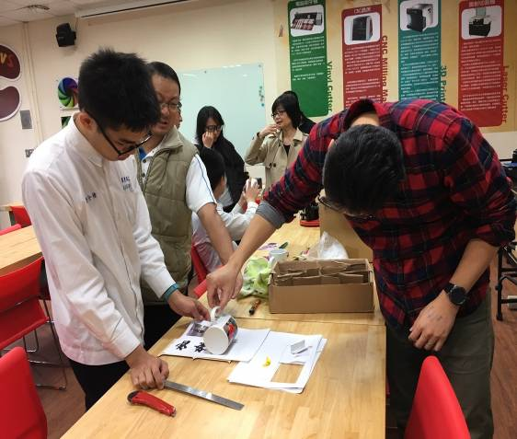 |  |  |  | 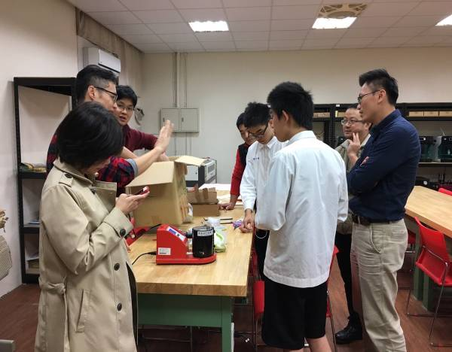
 | 教師操作中 |  |  |  | 教師講解原理
 | 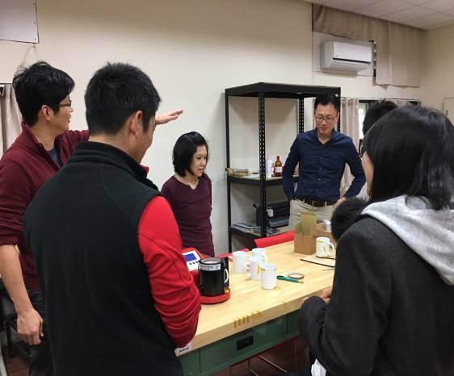 |  |  |  | 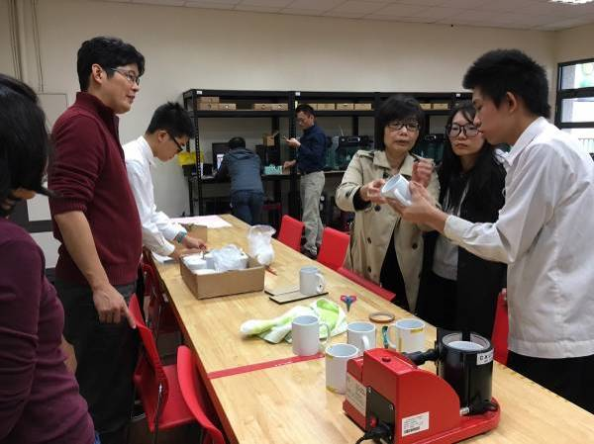
 | 學員認真操作一 |  |  |  | 學員認真操作二
 | 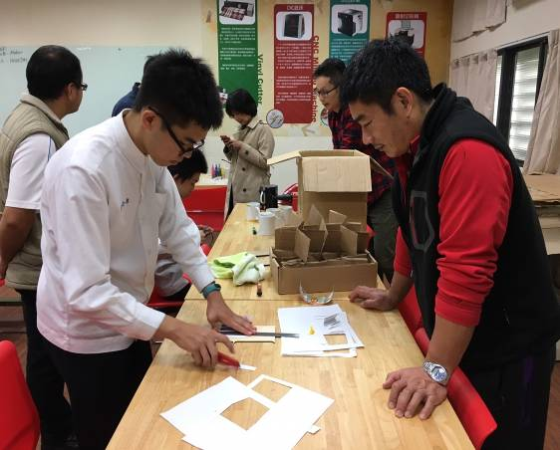 |  |  |  | 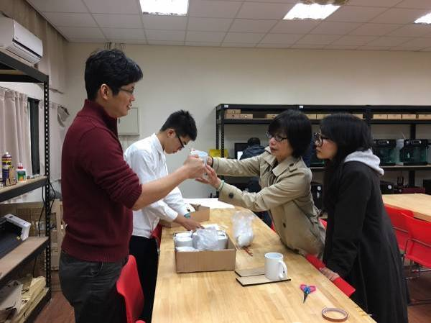
 | 學員認真操作三 |  |  |  | 學員認真操作四
活動成果檢討
遭遇困難 |  |  | 無
處理情形
改進建議 |  |  | 無
總體評估 |  |  | ■很好 □好 □普通 □再努力

